
(课程设计报告)
2025—2026 学年第 一 学期

课程名称： | Android程序设计与应用
任课教师： | 黄敬嘉
课设题目： | 基于Android的Meow APP
学 号： | SWEU24025
姓 名： | 焦梓豪
年 级： | 2024级
专 业： | 软件工程
班 级： | 专升本1班

提交日期：2025年12月23日
目 录
1 开发环境与技术选型 1
1.1 开发环境 1
1.2 运行环境 1
1.3 主要依赖 1
1.4 技术选型 1
2 项目设计说明 2
2.1 项目背景 2
2.2 总体设计思路 2
2.3 数据库设计 2
3 功能设计说明与实现 3
3.1 用户登陆与注册模块 3
3.2 首页导航与撸猫打卡模块 4
3.3 猫咪档案模块 5
3.4 云吸猫相册模块 6
3.5 喵音FM模块 6
3.6 养猫百科模块 7
4 运行结果与效果展示 8

开发环境与技术选型

1.1 开发环境
操作系统：macOS
开发工具：Android Studio
JDK 版本：JDK 17
Gradle 版本：8.13

1.2 运行环境
最低支持 Android 版本：Android 9.0（API 28）
目标 Android 版本：Android 16（API 36）
测试设备：OnePlus 13（Android 16）

1.3 主要依赖
Material 1.13.0
ConstraintLayout 2.1.4
RecyclerView 1.4.0

1.4 技术选型
开发语言：Java
UI 技术：XML 布局 + Material Design 组件
架构方式：多 Activity + Intent 跳转
数据存储：SQLite + SharedPreferences
多媒体处理：MediaPlayer
页面展示：RecyclerView、GridLayoutManager、WebView

2 项目设计说明

2.1 项目背景
本项目是基于Android平台开发的APP，实现了UI布局、Activity生命周期管理、本地数据存储与交互逻辑设计。结合猫咪主题，实现猫咪科普、猫咪图片浏览、音频播放、打卡记录、存储猫咪信息等功能。

2.2 总体设计思路
1 整体说明：应用以Activity为核心页面与交互入口，数据层使用SQLite与SharedPreferences本地存储，音频、图片及HTML静态内容资源内置存储。、
2 系统分层：表现层（UI渲染与事件响应） – 业务层（登陆校验、播放控制等逻辑） – 数据层（数据库、本地偏好、内置资源）
3 功能目标：实现用户注册与登陆功能，提供首页功能页入口与连续打卡记录功能，实现猫咪信息管理、图片浏览、音频播放与静态网页浏览，界面设计风格统一，操作逻辑清晰。
4 页面关系：登录页验证后进入首页；首页通过卡片入口跳转至猫咪档案、云吸猫相册、喵音 FM、养猫百科等子页面；注册页独立入口，注册成功后返回登录页。
5 架构描述：采用多 Activity 架构，页面通过 Intent 进行跳转；登录态与打卡状态通过 SharedPreferences 传递与持久化；猫咪档案与喵音 FM 数据通过 SQLite 读写并渲染到 RecyclerView 列表显示。
6 用户数据流向：UI → SQLite→ SharedPreferences → 展示
7 功能数据流向：本地资源/SQLite → RecyclerView 列表展示
8 打卡数据流向：UI → SharedPreferences→ 展示

2.3 数据库设计
数据库包含三张表：user、fm_track、cat_profile
用户表（user）：
字段 | 类型 | 约束 | 说明
id | integer | 主键、自增 | 主键
username | text | 非空、唯一 | 账号
password | text | 非空 | 密码
nickname | text | null | 昵称
created_at | integer | null | 创建时间
咪音FM表（fm_track）：
字段 | 类型 | 约束 | 说明
id | integer | 主键、自增 | 主键
title | text | 非空 | 标题
subtitle | text | 非空 | 描述
audio_res_id | integer | null | 音频id
audio_url | text | null | 用户上传音频URL
created_at | integer | null | 创建时间
猫咪档案表（cat_profile）：
字段 | 类型 | 约束 | 说明
id | integer | 主键、自增 | 主键
title | text | 非空 | 名称
age | text | null | 年龄
personality | text | null | 性格/品种
description | text | null | 描述
avatar_res_id | integer | null | 头像id
avatar_url | text | null | 用户上传头像URL

3 功能设计说明与实现

3.1 用户登陆与注册模块
功能设计：支持注册新账号、登录验证、自动登录与退出登录；注册时进行必填校验与两次密码一致校验。
实现方式：用户数据存储在 SQLite，登录态与当前用户信息存储在SharedPreferences。
关键逻辑：
1 登录成功后保存登录态并跳转首页，关闭登录页避免返回。
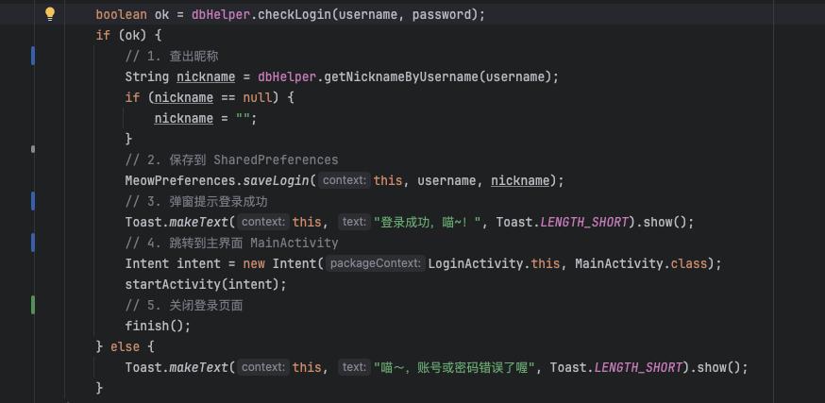
2 注册时先检查用户名是否存在，避免重复。
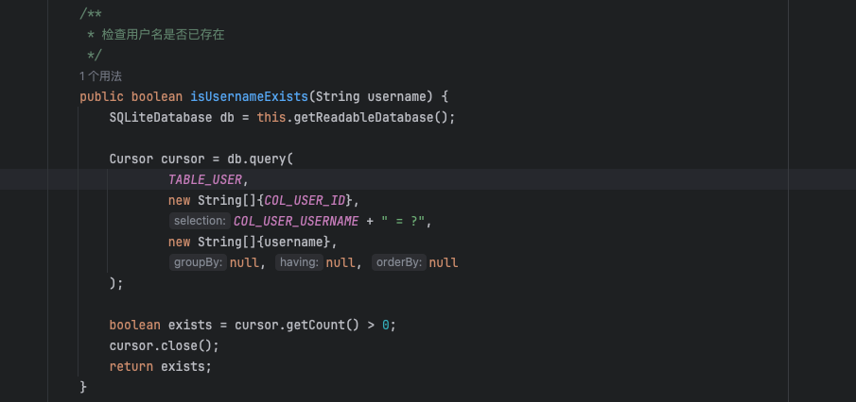
3 退出登录清除登录态并清栈，防止返回到首页。
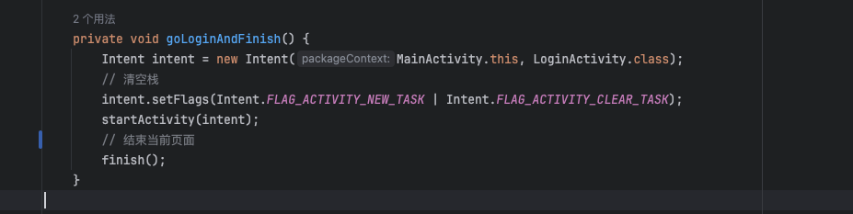

3.2 首页导航与撸猫打卡模块
功能设计：首页显示当前用户信息，提供猫咪档案、相册、FM、百科入口、撸猫打卡连续天数记录。
实现方式：主页使用卡片式入口；打卡数据保存在 meow_checkin_prefs。
关键逻辑：
今天已打卡则提示并不累加；若昨天打卡则连续天数 +1；断签则重置为 1。
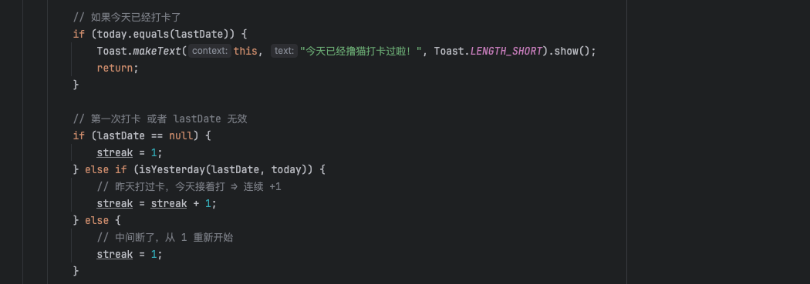
主页优先显示昵称，其次显示账号。
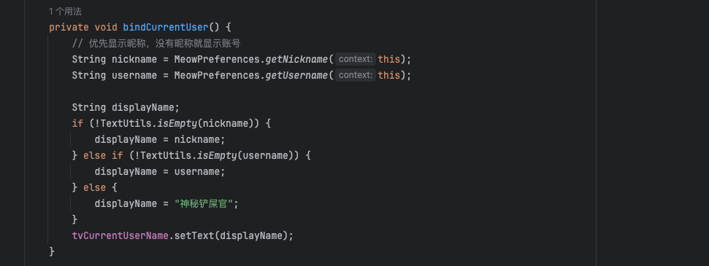

3.3 猫咪档案模块
功能设计：展示猫咪档案列表；支持新增、编辑、删除与搜索；支持头像自定义上传。
实现方式：RecyclerView 列表 + SQLite；默认数据首次进入时写入。
关键逻辑：
搜索框按猫名模糊查询。
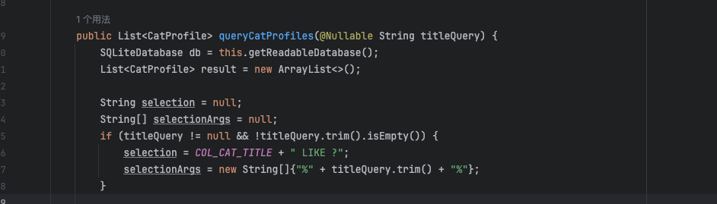
列表末尾默认为添加条目弹窗；长按条目进行编辑/删除。
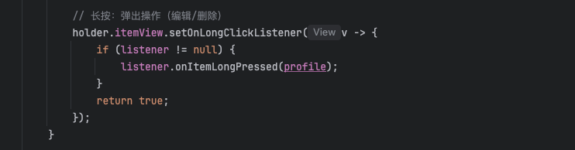
头像支持上传系统选择的图片。

3.4 云吸猫相册模块
功能设计：本地图片网格浏览，提升离线体验。
实现方式：RecyclerView + GridLayoutManager，图片来自 res/drawable。
关键逻辑：点击条目显示吐司。
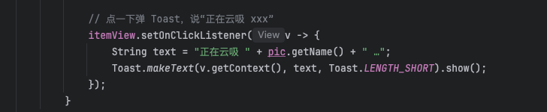

3.5 喵音FM模块
功能设计：音频列表展示；播放/暂停、切换、快进/快退、进度条控制；支持新增/编辑/删除与搜索。
实现方式：MediaPlayer + RecyclerView + SQLite；内置音频在 res/raw，用户上传音频保存URI。
关键逻辑：
点击当前条目切换播放状态，点击其他条目切歌。
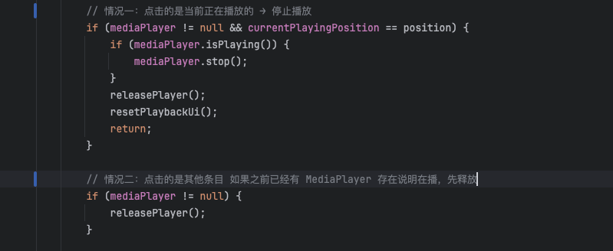
onStop() 统一释放播放器并重置 UI。
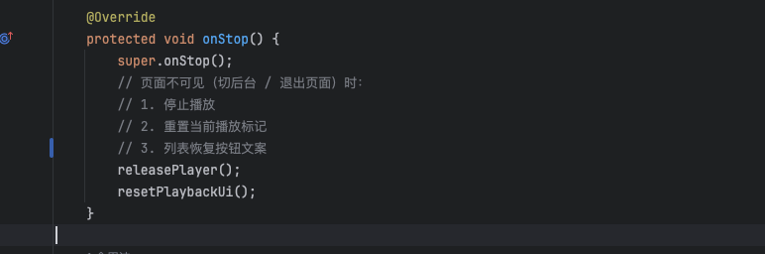
搜索框按标题模糊过滤；编辑仅允许改标题/描述，不更换音频文件。

3.6 养猫百科模块
功能设计：展示猫咪百科内容，支持目录跳转与离线阅读。
实现方式：WebView 加载本地 assets/cat_wiki.html。
关键逻辑：
页面内容本地可读；样式依赖 Tailwind CDN，需有网络下阅读排版才会正确。
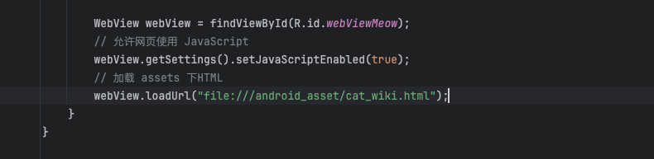

4 运行结果与效果展示
登录/注册：注册成功提示并返回登录页；登录成功进入首页，支持自动登录。
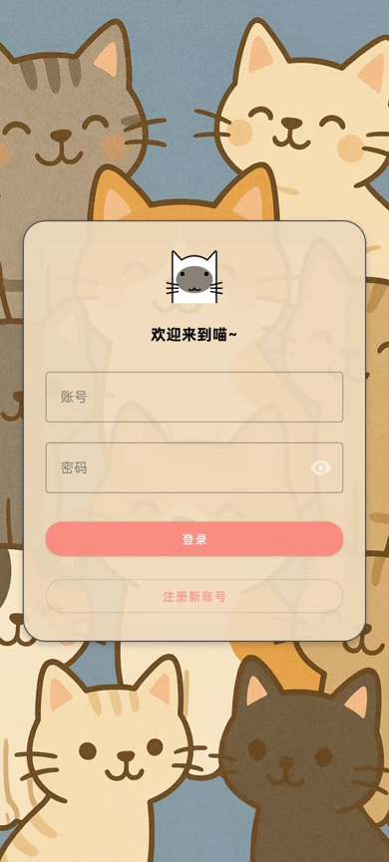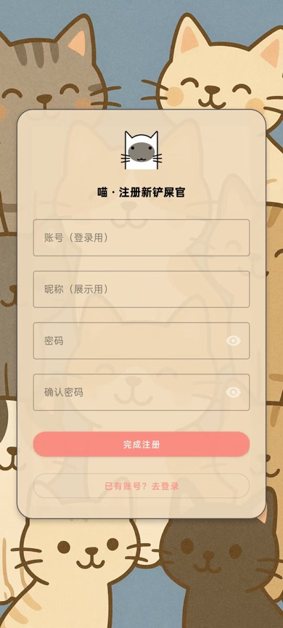
首页与打卡：首页展示用户信息与卡片入口；打卡当天重复提示“已打卡”，连续天数正确更新。
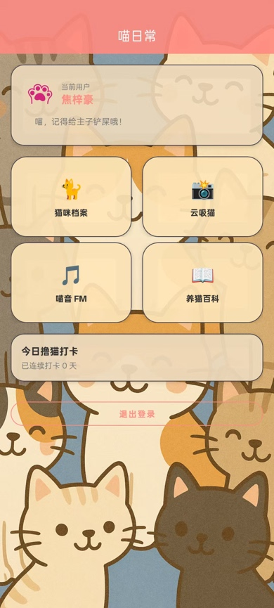
猫咪档案：列表可滚动、搜索、新增、编辑、删除，头像显示正常。
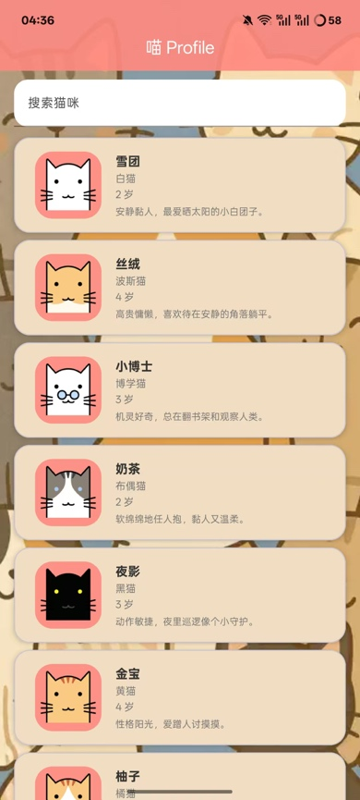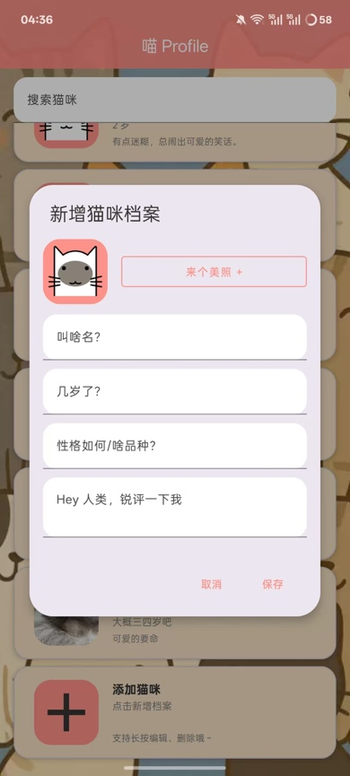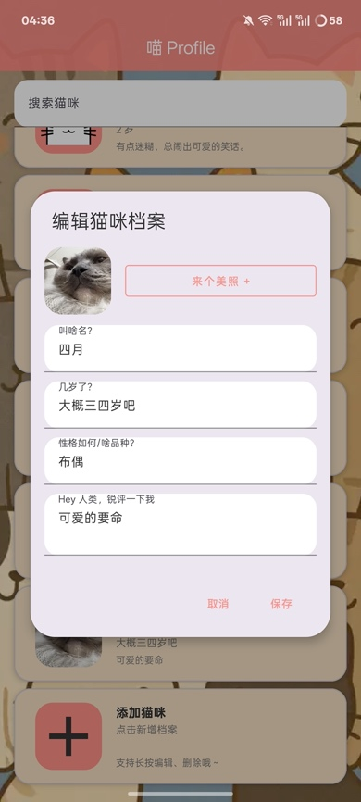
云吸猫相册：网格展示图片。
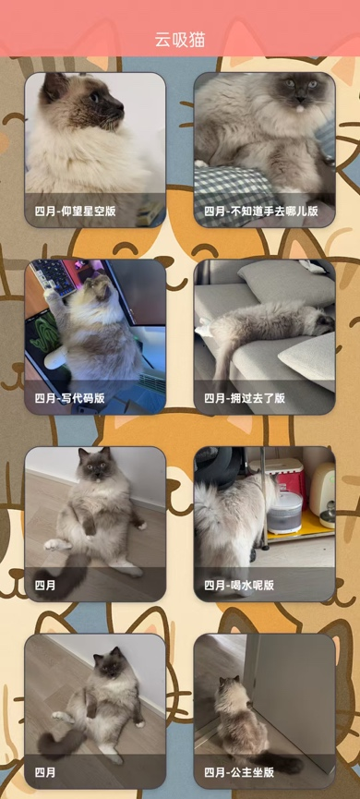
喵音 FM：播放/暂停、切歌、进度条、快进/快退正常；离开页面释放。
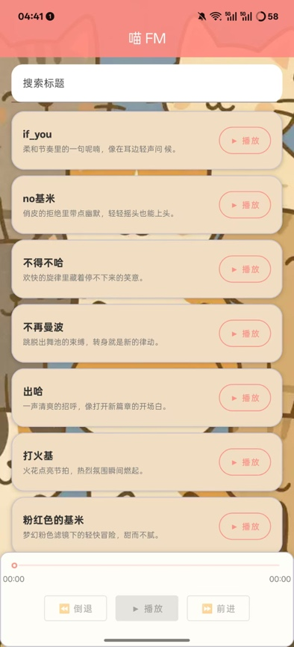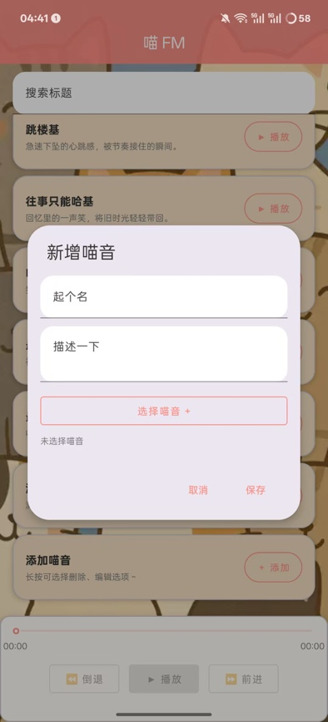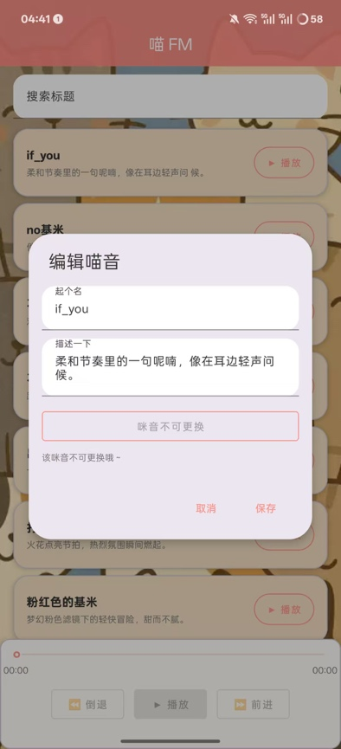
养猫百科：WebView 正常加载本地页面。
